|  |  |
| --- | --- |
| **ԱԼԱՎԵՐԴԻ ՀԱՄԱՅՆՔԻ ԱԼԱՎԵՐԴԻ ՔԱՂԱՔ, ՍԱՆԱՀԻՆ ՍԱՐԱՀԱՐԹ ԹԱՂԱՄԱՍ, ՇԱՀՈՒՄՅԱՆ ՓՈՂՈՑ, 21/1 ՀԱՍՑԵՈՒՄ ԳՏՆՎՈՂ, 06-002-0150-0423 ԿԱԴԱՍՏՐԱՅԻՆ ԾԱԾԿԱԳՐՈՎ, ԲՆԱԿԱՎԱՅՐԵՐԻ ՆՊԱՏԱԿԱՅԻՆ ՆՇԱՆԱԿՈՒԹՅԱՆ ԲՆԱԿԵԼԻ ԿԱՌՈՒՑԱՊԱՏՄԱՆ ԳՈՐԾԱՌՆԱԿԱՆ ՆՇԱՆԱԿՈՒԹՅԱՆ**  **0.0006 ՀԱ ՄԱԿԵՐԵՍՈՎ ՀՈՂԱՄԱՍԻ**  **ԳԼԽԱՎՈՐ ՀԱՏԱԿԱԳԻԾ Մ 1:1000** | **ՀԱՍՏԱՏՈՒՄ ԵՄ ԱԼԱՎԵՐԴԻ**  **ՀԱՄԱՅՆՔԻ ՂԵԿԱՎԱՐ՝ Դ. ՂՈՒՄԱՇՅԱՆ** |

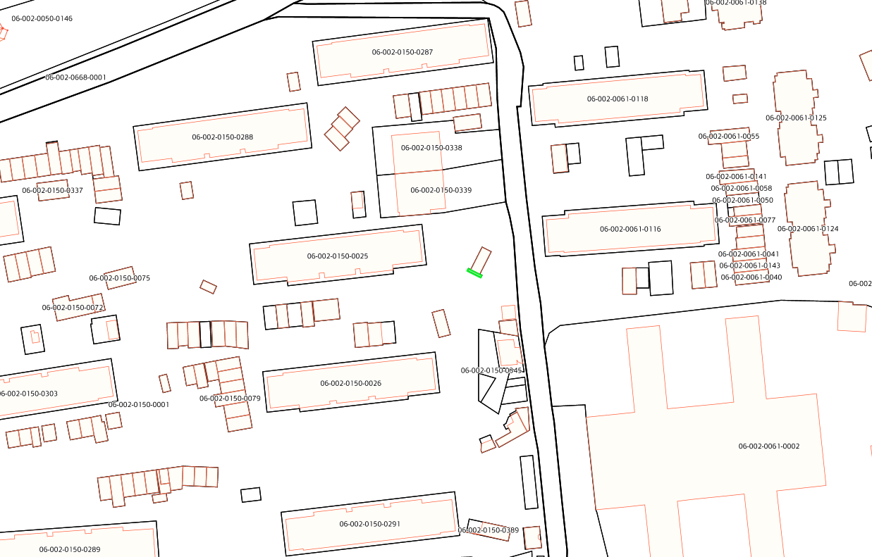

ԱՌԱՋԱՐԿՎՈՂ ՀՈՂԱՄԱՍ